教務處:
1.五、六年級成語檢測，若有缺考的學生，麻煩4/25(一)中午到教務處補考。
2.4/27(三)8：00～8：35全校公開觀課，授課範圍為校訂彈性學習課程。接受教學支援組服務的學生照常上課。下午2時公開議課，除了公開授課人員進行發表,也請各社群推派一名觀課教師代表進行分享。4/27(三) 學年學習社群公開觀議課人員:
社群名稱 | 公開授課教師 | 觀課教師
一年級  備課趴 | 徐雲蘭  107教室 | 陳淑慧 | 塗舒敏 | 阮涼驛 | 楊依綸 | 林岑憶 | 王鈺婷
一年級  備課趴 | 徐雲蘭  107教室 | 李綺瑩 | 陳慧怡 | 李佳蓁 | 施文平 | 黃詩涵
二年級教師  成長社群 | 田書琴  209教室 | 陳絲嘉 | 陳威儀 | 林貞君 | 王繡霞 | 吳淑惠 | 李蕙君
二年級教師  成長社群 | 田書琴  209教室 | 劉惠貞 | 施惠媚 | 楊雅鳳 | 葉承恩 | 林美莉
三年級  學習社群 | 洪靖雅  301教室 | 莊錦鎮 | 林炯廷 | 王俊傑 | 尤雅慧 | 陳伶伶 | 王芷君
三年級  學習社群 | 洪靖雅  301教室 | 林宜蒨 | 羅榮明 | 鍾宛真 | 羅怡真 | 陳清隆 | 陳嘉慶
三年級  學習社群 | 洪靖雅  301教室 | 駱翠薇 | 周翎甄
四年級  見山不是3，  此山4崑山 | 蔡安峻  410教室 | 鄭琇方 | 鄭子星 | 洪淑凰 | 許恬慈 | 蔡榮哲 | 張學禮
四年級  見山不是3，  此山4崑山 | 蔡安峻  410教室 | 李家宜 | 吳佳玲 | 陳志明 | 張育群 | 鍾國鼎 | 余 瑄
四年級  見山不是3，  此山4崑山 | 蔡安峻  410教室 | 黃惠茹
五年級  班級經營  魔法師2.0 | 郭品瑩  507教室 | 王詩雅 | 鮑函湄 | 林晏如 | 余憲宗 | 鍾穎文 | 吳彩鳳
五年級  班級經營  魔法師2.0 | 郭品瑩  507教室 | 江秀容 | 鄭美玉 | 洪湘寧 | 沈聰男 | 方宏仁 | 吳裕中
五年級  班級經營  魔法師2.0 | 郭品瑩  507教室 | 林佳蓉
六年級  教師社群 | 李香瑩  602教室 | 蔡佳紋 | 黃秀雅 | 謝貴靜 | 張蘇越 | 劉昱良 | 蔡淑敏
六年級  教師社群 | 李香瑩  602教室 | 施嘉珍 | 杜弘毅 | 陳柏昇 | 石育恩 | 張文昭 | 李合正
六年級  教師社群 | 李香瑩  602教室 | 吳淑玲
英語領域  趴趴GO | 楊京鳳  英語教室1 | 劉育蓉 | 王函葦 | 陳品蓉 | 俞小凡 | 魏妘潔 | 周承庭
英語領域  趴趴GO | 楊京鳳  英語教室1 | 傅雅儒
資訊領域  創客藝資教 | 蔡淑芬  電腦教室2 | 蔡炎儒 | 呂淑燕 | 陳谷易 | 林文堂 | 郭晉廷 | 林佳慧
3.因應疫情變化，可能班級隨時停課不停學，開學的時候中高年級電腦課有讓學生複習如何登入google classroom。請各班導師利用時間與學生清楚說明，實體停課時進行線上教學的課程模式，並善用學校網站「線上自主學習專區」。若教育局指示停課，由教務處統一發布停課訊息。
個別學生停課：個別學生因應防疫需求無法到校，應積極提供學生進行同步線上直播教學與相關非同步資源之混成學習資源，以維持學生居家學習品質。
個別班級或年級停課或全校停課，原則上本校進行的是同步線上直播教學，除非網路斷訊或學生缺課等情況，再採取相關非同步資源因應。如果老師對google classroom操作需要協助，請洽教務處。萬一師生須請防疫假，老師或學生家中缺乏資訊設備，也請通知教務處協助準備。
如果教師是匡列居家隔離，不是確診個案，仍是可以進行居家線上教學，教務處不予排代，今日召開緊急應變小組會議達成共識，目前教務處代課人力上限是5位，感謝全校老師共體時艱！
若教育局指示停課，教務處落實線上巡堂，教育局督學到校了解各班線上教學實施情形。
4.4/28(四)早自修請四、五、六年級至中教大網站（https://saaassessment.ntcu.edu.tw/ExamRelease）下載英聽考古題檔案，進行學校英聽播放測試，若有問題，請於8點35分回報教務處。
5.4/29(五)15：20召開五月份行政會議，地點：二樓會議室，請行政人員、學年主任、教師會會長準時與會。
教學組：
1.本週4/27(三)母語日活動為早自修撥放「《柿子色的街燈》EP3：油桐花(上)(四縣腔)」，再麻煩各班導師當天早自修時上https://sites.google.com/kses.tn.edu.tw/nativeday利用教室視聽設備撥放給學生瀏覽(屆時大群組會同步更新連結)，參加團隊無法收看的學生可回家利用網址連結瀏覽觀看。
2.本週調閱高年級數學習作，請所列科目有調閱到的班級，請該班該科任課老師協助將號碼：4、8、12、16、19、23號學生的該科習作送至教務處（特殊生請註記，已轉出者不用遞補，但請假者請記得再補交。），感謝配合！
3.第一次定期評量順利完成，感謝大家配合與協助。
試後檢討分析：考試後，請記得做授課班級之試後檢討分析，並將電子檔寄necoroin@gmail.com，檔名ex：101國語試後分析或上傳至https://sites.google.com/kses.tn.edu.tw/exam。
4.校內語文競賽(國語演說、閩南語情境式演說、定題演說)網路報名已截止，本週會發下確認單請各班確認。另外，本週辦理國語演說、閩南語情境式演說之技巧指導會，煩請導師通知有參加的學生前往參加。時間、地點如下：
技巧指導會項目 | 日期 | 時間 | 辦理地點
閩南語情境式演說 | 4/28(四) | 中午12：45集合 | 3F視聽教室
國語演說 | 4/29(五) | 早上08：00集合 | 3F視聽教室
5.因五年級有班級停課，原4/29(五)上午8:00辦理之校內數學競賽延至5/6(五)上午8:00於2F會議室辦理，再麻煩五年級導師轉知貴班參賽學生。
6.本校參與客語生活學校專案計畫，規劃有「客家采風體驗課程」，本週進行一年級第一次課程，時間如下：
客語采風課程(一年級) 日期：4/26(二) 地點：4F音樂教室1
4/26(二)上午 | 第1節110 | 第2節106 | 第3節107 | 第4節101
4/26(二)下午 | 第5節104 | 第6節103
客語采風課程(一年級) 日期：4/29(五) 地點：4F教學準備室1
4/29(五)上午 | 第1節108 | 第2節105 | 第3節109 | 第4節102
7.預告：5/16(一)-5/20(五)調閱六年級作文(完成並批改完7篇)
[依據本校作業抽查辦法，有關作文調閱折抵方式請參酌：讀書心得3篇可抵1篇（至多抵1篇）、整學期週記或日記可抵1篇（至多抵2篇）、童詩一學年至多1篇。]
8.110年度客語初級認證開始報名，欲參加本校團體報名的同仁與學生請留意校網公告之訊息。三~六年級預計本週會發下相關報名表件。
課研組：
1.崑山幼苗:
110學年度第二學期崑山幼苗開始徵稿，依據辦法規定，每班投稿2-5篇，作品WOR檔案規格已放置以下連結（https://drive.google.com/drive/folders/1hJLjbsY0I8VwWhAgCovCWnsA1BHTzPDf）供教師參考，可用信箱及LINE提供課研組，截止日為5/31（二），再煩請導師多多鼓勵學生投稿，感謝協助。
2.2022全臺首學課程博覽會:
歡迎教師同仁報名參加，可以補休時數，線上報名專區連結：https://docs.google.com/forms/d/e/1FAIpQLSe4GYk0_ePRbjIVBf2bT-HZ8U1wZen2tAy0OaJ7sTzPHkBjgQ/viewform
線上參與開幕、亮點教師直播說課者，核予研習時數。
各校薦派人員，為利後續「補休時數核發」，請確實填寫完整資訊。
圖書館報告：
1.第12-13週(4/24-5/7)是第六梯次的共讀書輪替，請各班老師確實簽收後，推到下一個班~
學務處：
生教組：
1.110-2第12週(4/25~4/29)總導護: 嘉珍，導護: 穎文、詩雅、蘇越、函葦、榮哲。
導護生5-6。導護一、二早上請主動支援請假志工。因應新冠肺炎，導護三請機動支援體溫檢測站。導護三、四、五請利用早自修或午休時間評分並維持全校秩序（如表現很好請把具體事實紀要寫下），另外放學時請提早到校門口，勿讓小朋友提前在隊伍抵達前出校門。導護期間如有請公假者再麻煩提前通知生教組，以便於安排機動組導護。
110-2第13週(5/2-5/6)總導護:雅儒，導護: 安峻、昱良、佳蓁、怡真、宏仁。
導護生5-7。
2.110-2第11週(4/18-4/22)整潔、秩序獎勵班級。
整潔：102，103，202，205，304，309，402，407，504，506，603，604
秩序：108，110，206，208，301，305，404，409，503，507，601，602
恭喜得獎的班級，請各班收齊好兒童卡，等待小志工到各班級收回學務處。
衛生組：
1.本週廁所打掃優勝班級602、604、501，會另行通知時間頒獎，屆時請上述班級負責打掃的學生至校長室旁中廊集合。
健康中心:
1.因疫情險峻，為了減少傷病學生在感染源較多的健康中心停留時間過長，容易增加感染風險，健康中心會發下每班10張的傷病通知單，爾後請學童先填寫傷病通知單，持單再到健康中心處理。謝謝各位老師的配合也感謝大家一起來清消，共同守護學童健康遠離病毒。
總務處：
1.本學期第二次代收代辦費暨午餐費繳費三聯單預計本周發下，煩請各班班導提醒學生繳費期限至5/4(三)，並於5/6(五)下班前將第二聯依照座號順序收齊，連同繳費統計表一併交至出納組!感謝各班導師協助與配合。
輔導室：
輔導組：
1.四月份榮譽之星和榮譽狀4/28(四)8：00頒獎，領獎通知星期一會發至班上，請領獎學生準時到校長室旁中廊集合拍照領獎。
2.即日起好兒童卡換了新版本，上面也針對獎勵部分有更明確的說明，請老師蓋章前能參考一下，週會時再會仔細解說。
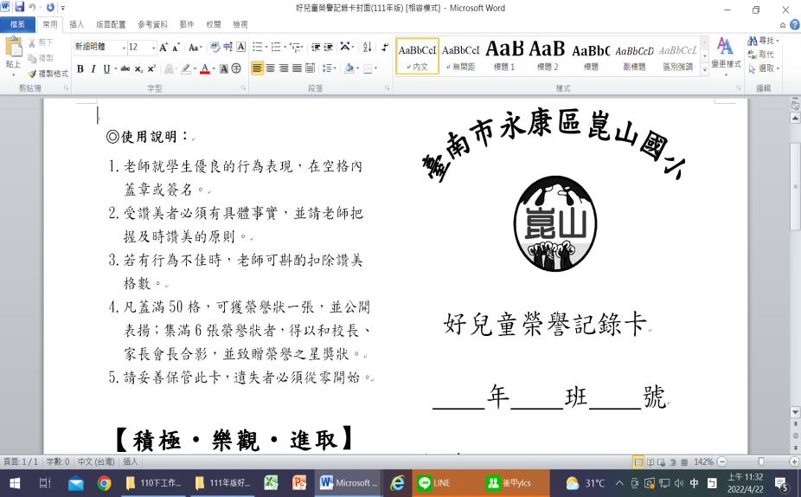
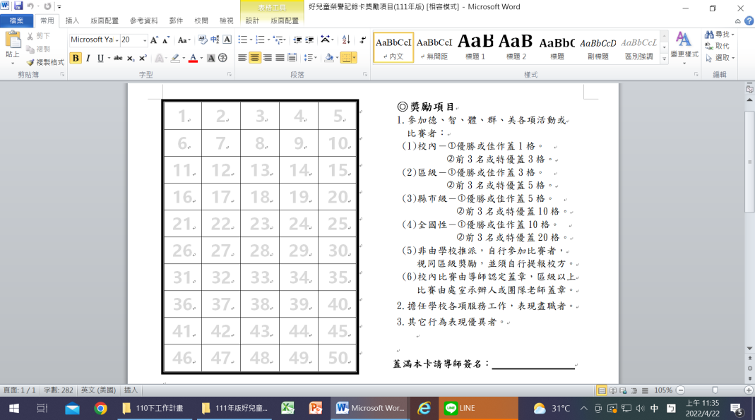

3.社區生活營「寶貝我懂你的心」親職講座目前暫訂延至5/14(六)舉辦，屆時會再發通知單，不好意思，麻煩大家了。

